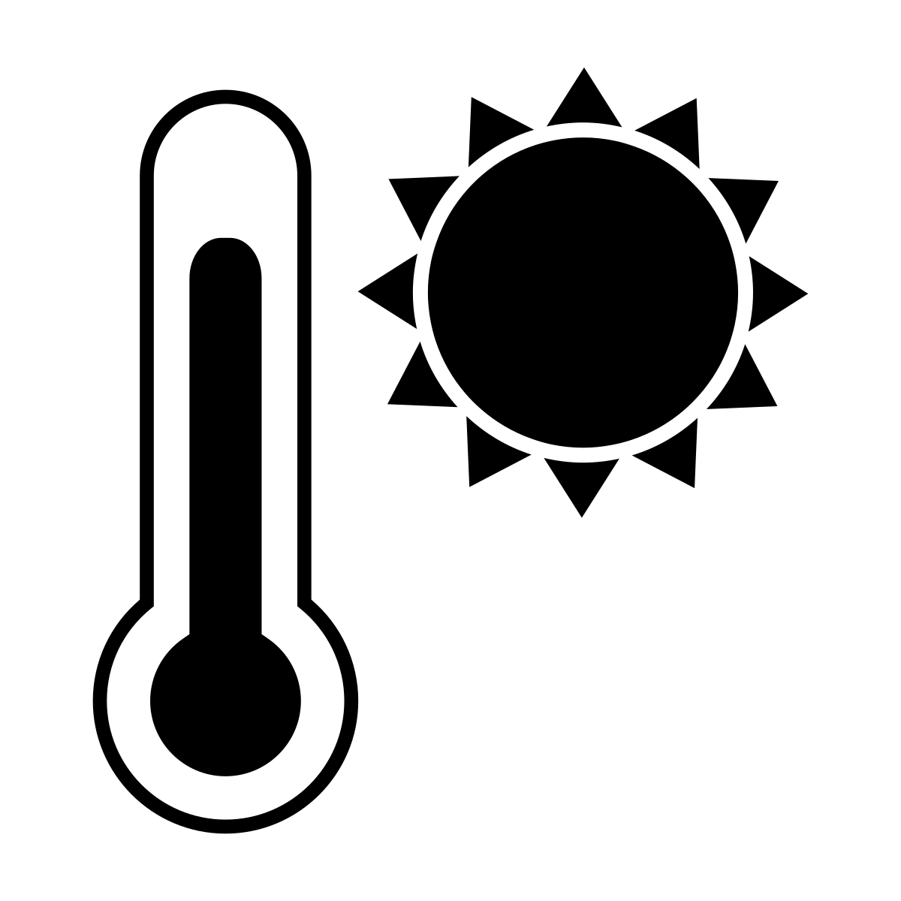

Krátké české zprávy: Vedra v Česku

Před poslechem:

1. Spojte slova s opačným významem

1. horko a. studený
2. oteplení b. začátek
3. klesat/klesnout c. stoupat / stoupnout
4. teplý d. chladno, zima
5. častý e. příští
6. minulý f. občasný
7. konec g. ochlazení

Při poslechu:
2. Označte co je a co není pravda.

1. Minulý týden bylo v Česku extrémně teplo. ANO / NE
2. Teploty v Česku někdy přesahovaly i 40 stupňů Celsia. ANO / NE
3. O víkendu bylo ještě větší vedro. ANO / NE
4. Ke konci týdne byly na některých místech silné bouřky. ANO / NE
5. Na některých místech padaly kroupy. ANO / NE
6. Počasí v tomto týdnu má být teplé, ale o něco mírnější. ANO / NE

Po poslechu:
3. Spojte věty.

1. Minulý týden A. někde dosahovaly teploty 30 i více stupňů.
2. V úterý a ve středu B. se počasí ochladilo.
3. Na Moravě lidé C. teplé, ale mírnější počasí.
4. Ke konci týdne D. zasáhla Česko tropická horka.
5. Tento týden se očekává E. pod 20 stupňů.
6. Teplota v noci neklesla F. zažili i tropickou noc

4. Povídejte si:
Co rádi děláte, když je velké horko? Jaké jsou podle vás ideální aktivity v létě a co byste naopak nechtěli dělat?

